先行示范新使命——深圳市房地产中介行业积极学习习近平总书记在深圳经济特区建立40周年庆祝大会上的重要讲话精神

南海之滨，东风正劲！2020年10月14日上午9:10分，深圳市房地产中介协会（以下简称“深房中协”）全体工作人员，在张文华会长带领下，齐聚协会大会议室，集体观看深圳经济特区建立40周年庆祝大会，并认真学习了习近平总书记在庆祝大会上的重要讲话精神。
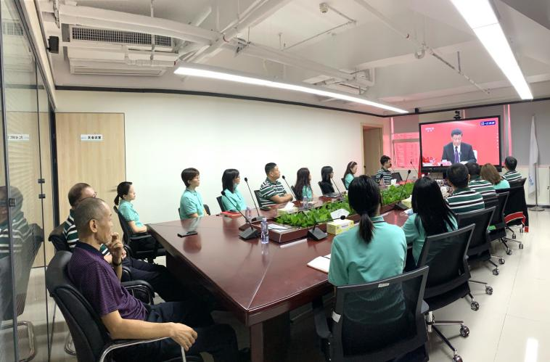

（深房中协全体员工收看庆祝大会）
40年栉风沐雨，披荆斩棘，深圳经济特区在这短短40年的时间里，便创造出人类建设史上的奇迹，对于深圳经济特区所取得的举世瞩目成绩，习近平总书记在大会上予以了充分肯定，同时，习近平总书记所提出的深圳继续保持“锐意进取，开拓创新，敢为人先”的寄语，也充分诠释了深圳作为改革开放先行示范区的新使命、新担当，展现出党中央对于深圳，寄予了更高要求与殷切期望。
通过此次观看学习活动，深房中协全体工作人员，进一步理解和领会了习近平新时代中国特色社会主义思想的内涵，同时，对于能作为深圳经济特区建设者的一份子，既倍感自豪，也深刻地领悟到自身在今后工作中的担当与责任！
期间，中原地产、贝壳找房、招商置业、美联物业、Q房网、乐有家控股集团等多家深房中协会员单位，也都积极自发组织单位员工，收看深圳经济特区建立40周年庆祝大会，认真学习了习近平总书记在庆祝大会上的重要讲话精神。
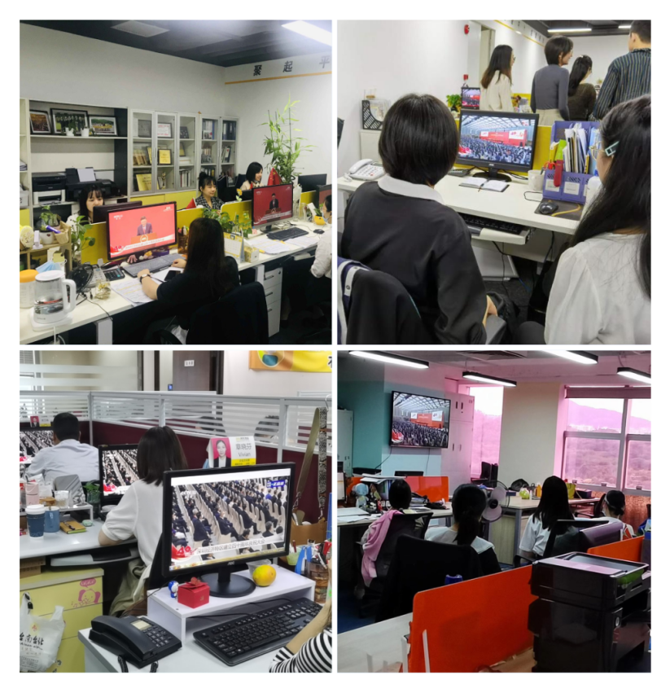
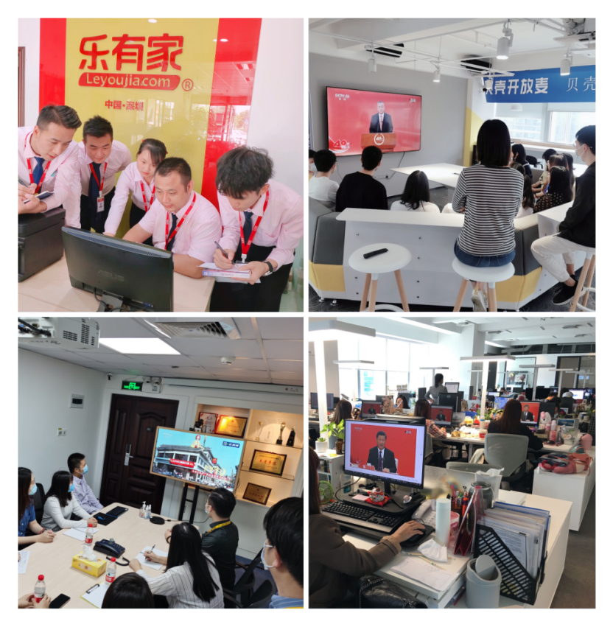

（各会员单位组织员工收看庆祝大会）

